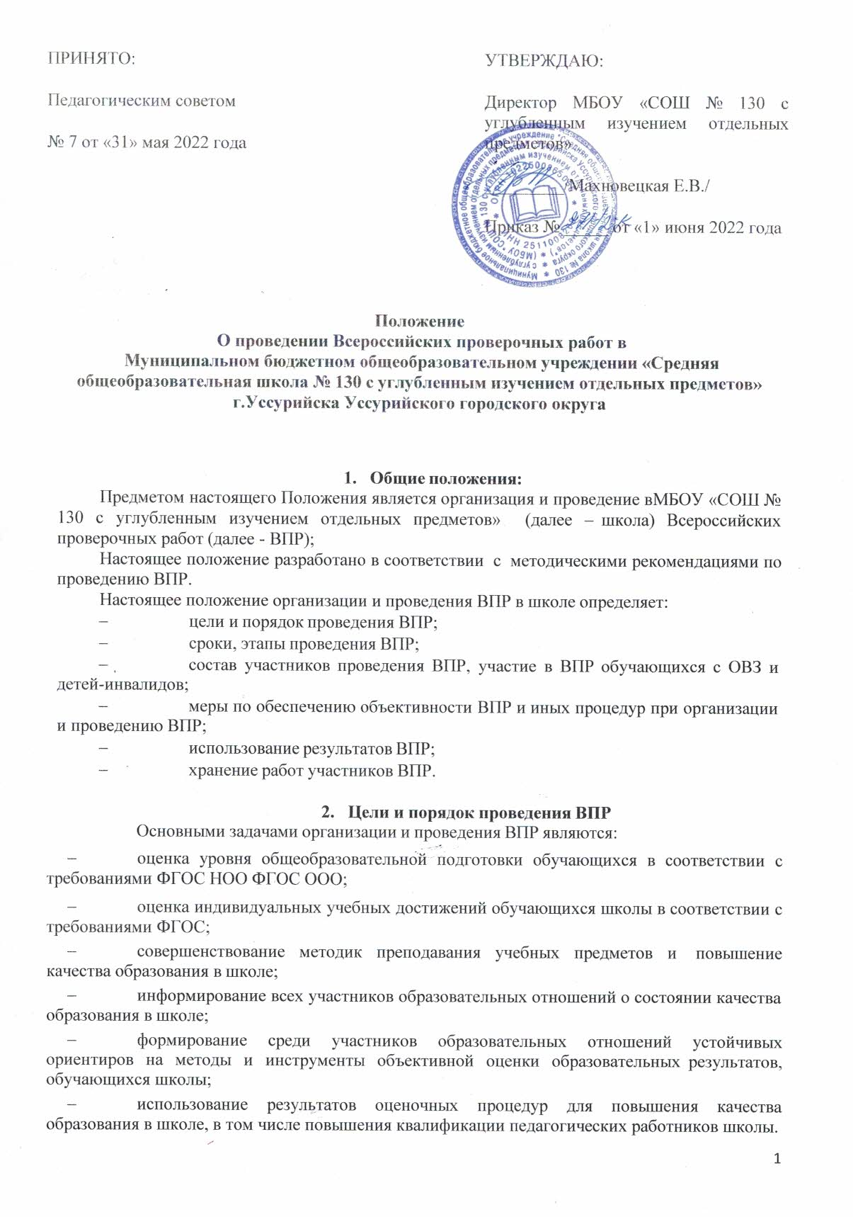Организация и проведение ВПР в школе осуществляется в рамках внутренней системы оценки качества образования и регламентируется:
    - приказом директора школы, который издается на основании приказов Министерства образовании и науки Российской Федерации, порядка проведения ВПР, регламентирующих процедуру организации и проведения ВПР в текущем учебном году.
Субъектами организации ВПР являются:
    - администрация школы.
    - педагогические работники, осуществляющие обучение, проведение и проверку работ;
    - родители (законные представители);
Функции субъектов организации ВПР
Школа:
      - назначает координатора проведения ВПР и числа заместителей директора по УВР
      - обеспечивает проведение ВПР в школе по предметам
      - издаёт локальные правовые акты об организации и проведении ВПР;
      - проходит регистрацию на портале сопровождения ВПР (vpr.statgrad.org) и получает доступ в свой личный кабинет.
      - создаёт необходимые условия для организации и проведения ВПР: выделяет необходимое количество аудиторий;
      - проводит родительские собрания с целью ознакомления и разъяснения, снятия излишней напряженности среди родительской общественности по вопросу организации и проведения ВПР;
      - информирует родителей (законных представителей) о порядке и условиях проведения ВПР через сайт образовательной организации, на классных родительских собраниях;
      - проводит разъяснительную работу с учителями, участвующими в организации и проведении ВПР;
      - своевременно получает через личный кабинет архив с макетами индивидуальных комплектов;
      - обеспечивает сохранность работ, исключающую возможность внесения изменений;
      - заполняет и отправляет в систему ВПР электронную форму сбора результатов;
      - информирует учителей о результатах участия класса в ВПР.
      - хранит работы и аналитические материалы до 31 декабря текущего года.

Педагогические работники, осуществляющие обучение учащихся, эксперты для оценивания работ:
- знакомят учащихся со сроками и процедурой написания ВПР;
- организуют разъяснительную работу с родителями (законными представителями) учащихся (в том числе, в части: обязательности участия в написании ВПР; процедуры написания ВПР; приближения формата проверочных работ к традиционным контрольным работам без тестовой части; соответствия содержания текстов ВПР требованиям ФГОС, с учётом образовательных программ и т.д.);
- присваивает коды всем участникам ВПР - один и тот же код на все этапы проведения ВПР.
-проводят ВПР в сроки, утверждённые приказом директора школы;
-осуществляют проверку работ критериям оценивания и план- графиком проведения ВПР, опубликованном на сайте vpr.statgrad.org;
- передают результаты оценивания работ координатору для внесения их в ФИС ОКО в установленные сроки и в соответствии с предъявляемыми требованиями и форме;
- информируют учащихся и родителей (законных представителей) о результатах участия в ВПР.
Родители (законные представители):
- знакомятся со сроками и процедурой написания ВПР;
- обеспечивают явку детей в дни написания ВПР;
- знакомятся с результатами написания ВПР своего ребёнка.
Последовательность действия образовательной организации при проведении ВПР.
Заместитель директора по УВР (далее - координатор), организующий проведение ВПР в школе, регистрируется на портале сопровождения ВПР (vpr.statgrad.org) и получает доступ в свой личный кабинет.
В личном кабинете координатор получает доступ к зашифрованному архиву, в котором содержатся: электронный макет индивидуальных комплектов, включающих варианты КИМ с индивидуальными метками (кодами), сопутствующие файлы (например, аудиозапись текста для диктанта), а также
В день проведения работы в установленное время (в зависимости от количества обучающихся) до начала проведения работы координатор получает в личном кабинете пароль для расшифровки архива с макетами индивидуальных комплектов.
Координатор организует распечатку (в соответствии с инструкцией) индивидуальные комплекты по количеству учащихся и предоставляет их организатору перед началом проведения ВПР.
Обучающиеся выполняют здания и записывают ответы на листах с заданиями, в которые вносят индивидуальный код, полученный в начале выполнения работы.
Организатор в аудитории фиксирует в протоколе проведения работы соответствие между кодами индивидуальных комплектов и ФИО обучающегося, который передаёт на хранение координатору.
После проведения работы организатор собирает все комплекты и передает координатору.
Эксперты осуществляют проверку работ. Проверка проходит в соответствии с критериями оценивания ответов, полученными от координатора. Проверка работ в течение 3-х рабочих дней с момента проведения ВПР. Эксперты переносят результаты проверки в электронную форму сбора по соответствующему предмету и передают её координатору ВПР.
Координатор загружает электронную форму через личный кабинет на портал ФИС ОКО в соответствующие сроки. В электронной форме передаются только коды учеников, ФИО не указывается. Соответствие ФИО и кода остается в школе в виде бумажного протокола.
Координатор получает результаты в личном кабинете на сайте в сроки, установленные план-графиком. Распечатывает результаты и передает учителю для
изучения и объявления обучающимся.

Сроки и этапы проведения ВПР
Проведение ВПР осуществляется в сроки, утверждённые Федеральной службой по надзору в сфере образования и науки РФ.
Проведение ВПР осуществляется в три этапа:
    - подготовительный этап: (На данном этапе осуществляется информационно- разъяснительная работа с обучающимися школы и родителями (законными представителями посредством классных часов, родительских собраний, личных бесед. Размещение на официальном сайте школы актуальной информации для обучающихся и их родителей (законных представителей. Издание приказов об ответственных за проведение ВПР, утверждение графика проведения работ)
    - основной этап: (Получение и тиражирование КИМ; проведение ВПР в соответствии с требованиями; проверка работ; передача результатов В информационную систему) Учебные занятия в день написания ВПР проводятся в обычном школьном режиме. ВПР проводятся на 2-4 уроке (допустима коррекция расписания учебных занятий в день написания), соблюдая продолжительность выполнения работы, определенную федеральными нормативными документами, ВПР продолжительностью 45,60,90 минут проводится без перерыва в течение всего времени.
    - заключительный этап: Осуществляется работа с полученными результатами ВПР (получение результатов, доведение их до сведения участников работ, систематизация результатов проверки, формирование статистических форм, подготовка сводной аналитической справки, проведение заседаний МО, совещания при директоре)

Состав участников проведения ВПР
Участниками ВПР по каждому учебному предмету являются все обучающиеся соответствующих классов, которые в обязательном порядке являются участниками ВПР в штатном режиме. В классах и по предметам, которые проводятся в режиме апробации - по решению педагогического совета школы, которое принимается ежегодно.
Участие учащихся в ВПР является обязательным. Учащиеся, пропустившие процедуру выполнения ВПР, обязаны предоставить документы, официально подтверждающие уважительную причину пропуска.
Дети с ограниченными возможностями здоровья имеют право принимать участие в ВПР по собственному желанию.

Меры по обеспечению объективности результатов ВПР
Школа обеспечивает соблюдение информационной безопасности при проведении ВПР в пределах своей компетенции.
Школа обеспечивает порядок и дисциплину в классах при проведении ВПР. Рассадка учащихся проводится по два участника за партой. Для создания максимально благоприятных условий выполнения ВПР обучающиеся могут быть посажены по одному за стол. Проведение работы осуществляется не менее чем одним организатором в классе (в том числе может быть учитель, преподающий в этом классе, если иное не будет предписано).
Во время проведения ВПР исключается использование любых средств связи, бумажных записей, учебной литературы, словарей, справочных материалов. Допускается использование черновика.
На ВПР обеспечивается присутствие сторонних наблюдателей из числа родительской общественности, представителей отдела образования УГО, других общеобразовательных организаций.
Проведение и проверка работ участников ВПР по каждому предмету в каждом классе проводится комиссией школы, состав которой закрепляется приказом директора ОО. Председателем комиссии назначается представитель администрации школы. В состав комиссии проведения ВПР не могут входить педагоги, ведущие данный предмет.
В состав комиссии, осуществляющей взаимопроверку работ, для объективизации результатов, входят педагоги, не преподающие предмет в данном классе.
Баллы по ВПР переводятся в оценку в соответствии со шкалой перевода, указанной в критериях оценивания работ по каждому классу и предмету.

Использование результатов ВПР
Школа использует результаты ВПР для самодиагностики, организации повышения квалификации педагогических работников, повышения информированности обучающихся и их родителей об уровне подготовки школьников по предметам ВПР.
Родители (законные представители), обучающиеся - с целью выявления склонностей, проблемных зон, получения ориентиров для построения образовательных траекторий.
Результаты ВПР не влияют на годовую оценку, получение аттестата и на перевод в следующий класс.

Хранение работ участников ВПР
Работы обучающихся и аналитические материалы ВПР хранятся 1 год с момента проведения.
По истечению указанного срока работы обучающихся уничтожаются ссоставлением с соответствующего акта, который хранится в течение 4 лет с момента уничтожения
работ.

Заключительные положения
Положение о всероссийских проверочных работах является нормативным локальным актом школы.
Положение принимается на неопределенный срок.
Изменения и (или) дополнения в Положение принимаются в составе новой редакции Положения в установленном порядке. После принятия новой редакции Положения предыдущая редакция утрачивает силу.

